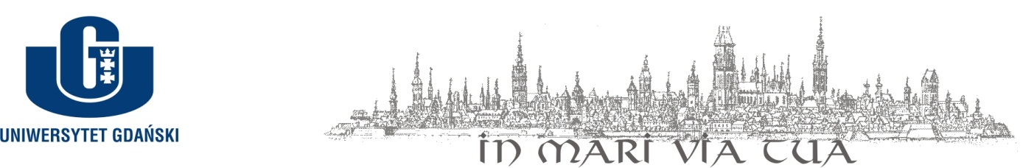
X Konferencja Naukowa Międzynarodowego Prawa Humanitarnego
"Prawo Humanitarne Wobec Wyzwań XXI wieku"
Wydział Prawa i Administracji UG | 2 czerwca 2017 roku

IMIĘ I NAZWISKO...................................................................................................................................

STOPIEŃ / TYTUŁ NAUKOWY..............................................................................................................

UCZELNIA/INSTYTUCJA.......................................................................................................................

ADRES E-MAIL........................................................................................................................................

TELEFON...................................................................................................................................................

